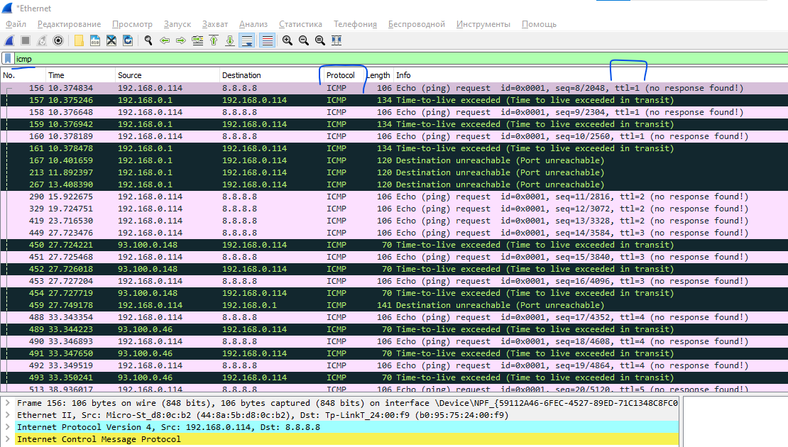

Как видно на скрине выше – **tracert работает:**

Все, как в теории на лекции:

Сначала Хост через утилиту tracert пускает в **ICMP** пакете TTL=1 , далее первый Роутер вычитает эту 1ку и отправитобратнохосту сообщение **“TTL Exceed”**

Далее Хост отсылает уже **TTL=2** и так далее, все время увеличивая **TTL на 1** , пока не достигнет Хоста получателя

И мы как раз видим на скрине выше, что в пакете **ICMP** идет **TTL=1**, потом сообщение **TTL exceeded ,** далее идет **TTL=2** (уже больше на 1ку), потом опять **TTL exceeded** и т.д.. 